我院研究生王照宇荣获第十五届国际室内空气品质与气候会议（Indoor Air）组委会学生奖

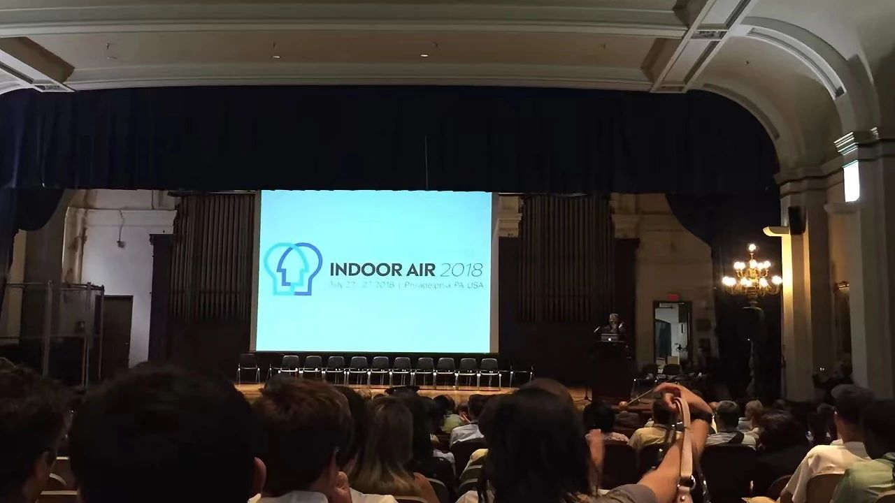

第十五届国际室内空气品质会议于7月22日至7月28日在美国费城召开。会中，我院二年级研究生王照宇荣获组委会学生特别资助奖，为五位获奖者中唯一的中国高校学生。

Indoor Air是国际室内空气品质与气候学会（the International Society forIndoor Air Quality and Climate, ISIAQ）的官方会议。ISIAQ高度认可学生的重要性，认为学生是学科发展和社会的未来和中坚力量，因此特设立该奖项，旨在鼓励学生尤其是优秀学生积极参会，该奖项将提供会议注册费用及会议期间住宿费用。学生在提交会议论文后，由组委会进行评选，最终选出不超过5名获奖者。我院王照宇同学凭借高质量的会议论文脱颖而出，成功入选。会议期间，王照宇同学也就该论文进行了相关的演讲和展示。

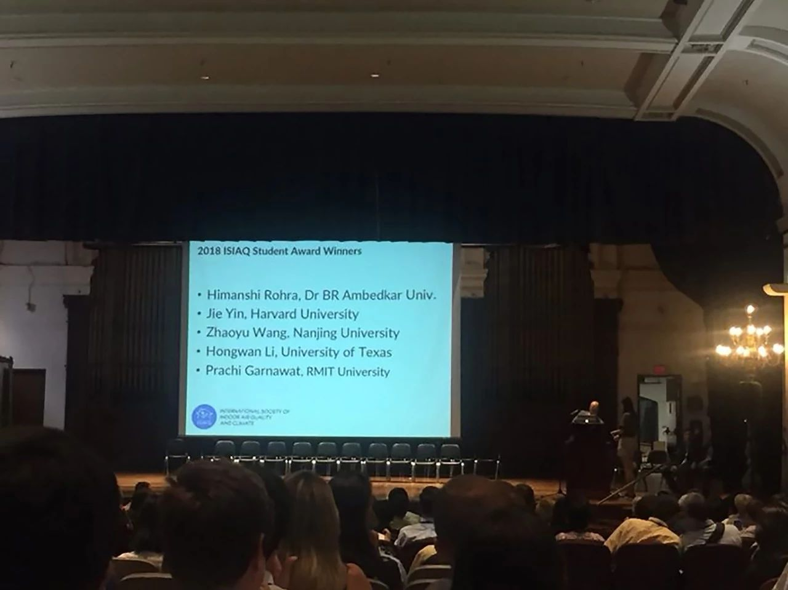

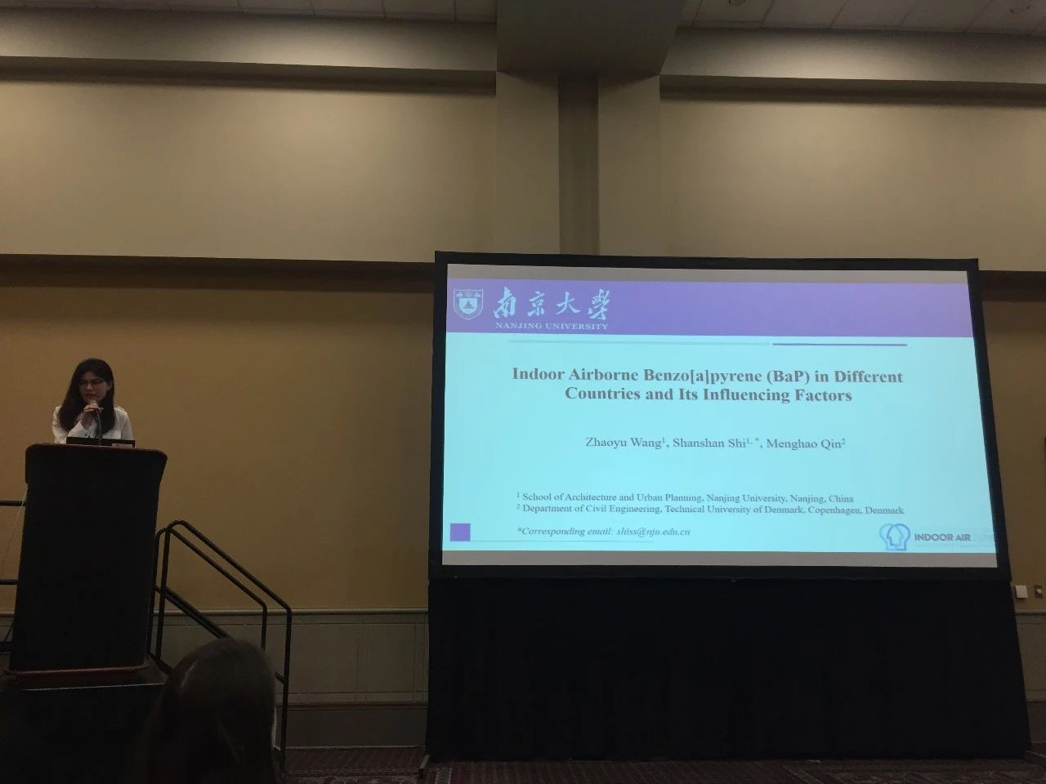

**图为王照宇同学进行演讲**

Indoor Air始于1978年，每3年（近三届为2年）举办一次。会议的目的是介绍和交流有关室内空气污染，健康和高效室内环境以及建筑能耗等方面的前沿研究方向和研究思路。该会议是室内空气品质、建筑科学领域世界级顶尖学术会议，每届会议有逾千位来自世界各地不同背景的科学家与会。今年会议由美国德雷塞尔大学承办，会议共有空气净化与渗透，建筑模拟与CFD，舒适与感知，浓度与暴露，源与散发，通风与HVAC系统，微生物与湿度，化学与转化，健康效应与流行病学等九个子课题。除王照宇同学外，我院助理研究员梁卫辉和施珊珊也参加本次会议并做精彩演讲。

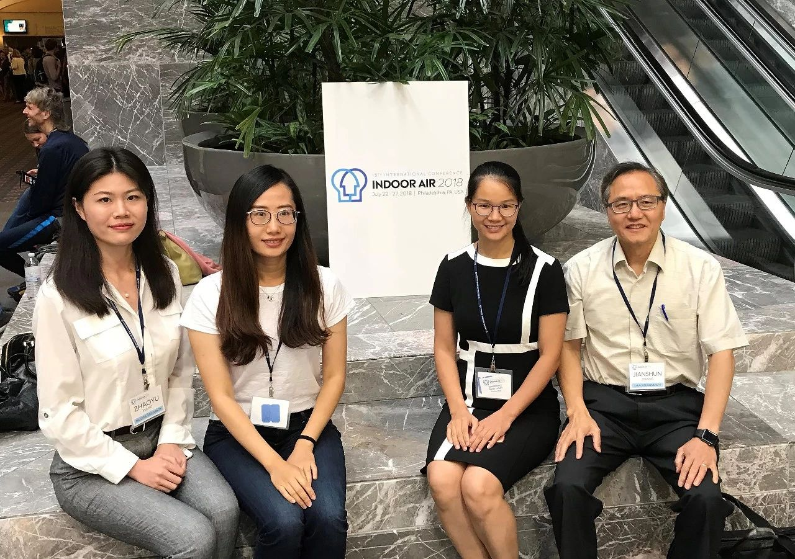

**右起依次为美国雪城大学张建舜教授，我院副研究员梁卫辉，助理研究员施珊珊，王照宇同学**

国际化是南大建城学院的人才培养特色之一。学院国际交流活跃，重视培养学生的国际化认知，鼓励和支持学生积极参与国际间学术交流，了解前沿动向，丰富经历的同时也增强学院的世界学术影响力，为学院一流学科建设贡献力量。王照宇同学的获奖经历也会鼓励更多建城学子走向更高的平台，发出属于南大建城的声音。